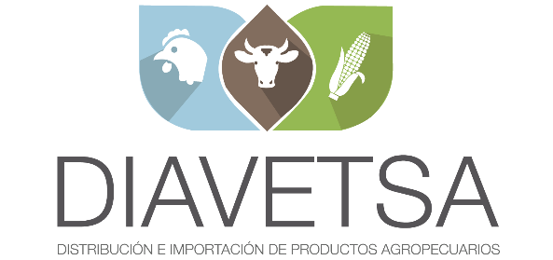 San Salvador, 11 de Diciembre de 2017

Señor
William Recinos
Granja La Riata
Presente.

Por este medio me permito saludarle y hacer de su conocimiento los resultados obtenidos a partir de las muestras de alimento terminado recibidas en nuestro AMINONIR LAB Diavetsa el día de hoy.

Feeds | Species | Phase | Description | DM | CP
Complete Feeds | Broiler | Starter | G. La Riata P.E. Inicio 11DIC17 | 89.55 | 25.17
Complete Feeds | Broiler | Finisher | G. La Riata P.E. FINAL 11DIC17 | 88.26 | 21.82

Sin otro particular por el momento; me suscribo de usted.

Atentamente,

Ing. José Alfredo Lemus
AMINONIR LAB
DIAVETSA DE C.V.

